
(深圳)

Harbin Institute of Technology，Shenzhen
自动控制实践(A)实验
报告3

课程名称： 自动控制实践(A)实验
学生姓名： 张家旺 卞常灿
学生学号： 220320609 2023312216
学生专业： 自动化
开课学期： 2025秋季学期
报告时间： 2025年12月2日
哈尔滨工业大学（深圳）
实验与创新实践教育中心
学生实验守则

实验时应保证人身安全，设备安全，爱护国家财产，培养科学作风。为此，在本实验室应遵守以下守则：
- 实验室是教学实验及科学研究的重要基地，学生在实验室进行教学实验和科学研究必须遵守校、院（系、所）制定的实验室有关的规章制度。
- 教学实验是学生进行专业学习的重要组成部分，通过教学实验逐步树立辩证唯物主义世界观，培养求实严谨的科学态度，提高分析问题和解决问题的能力。因此每位同学要充分重视教学实验，认真做好实验。
- 严守纪律，按时开始实验。
- 严禁带电拆线、接线。
- 非本次实验用的设备器材，未经指导教师许可不得动用。
- 若自己增加实验内容，须事先征得指导教师同意。
- 注意实验安全，爱护实验器材，使用仪器设备时要严格遵守操作规程，仪器发生故障，要立即报告指导教师。损坏、丢失仪器设备要及时报告，按学校的有关管理办法处理。
- 实验过程中，要精心操作，细心观察实验现象，认真记录各项测试数据，独立分析，原始实验记录要真实完整。
- 树立良好学风，保持实验室肃静，禁止喧哗和随意走动。
- 保持实验室整洁，实验室内不得吸烟，不准随地吐痰及乱扔纸屑和杂物，实验台上严禁放水杯、矿泉水、书包、衣物等与实验无关的物品。
- 实验完毕，认真清理实验器材，将仪器回复原状，搞好室内卫生。必须将设备电源关闭，整理好桌椅后征得指导教师同意方可离开实验室。
- 独立完成实验报告，并按时上交指导教师批阅。

内容3 脉冲宽度调制PWM信号生成实验

- 准备工作：查看焊接工艺视频，使用废弃PCB板，学会电烙铁焊接基本方法，给出焊点图片。
1. 焊接基本方法简述 通过观看焊接工艺视频并进行实际练习，掌握了以下基本步骤：
- 准备：清洁烙铁头，确保海绵湿润，准备好焊锡丝。
- 加热：将烙铁头同时接触焊盘和元器件引脚，加热约1-2秒。
- 送锡：将焊锡丝送入焊接部位（而非直接送到烙铁头上），待焊锡熔化并浸润焊盘。
- 移开焊锡：焊锡量适中后，先移开焊锡丝。
- 移开烙铁：继续加热瞬间让焊锡形成圆润锥体，随后沿引脚方向以45度角移开烙铁，等待焊点自然冷却凝固。
2. 焊接成果 下图为在PCB板上进行的焊接实物图，焊点表面光亮圆润，无虚焊、假焊及连锡现象。
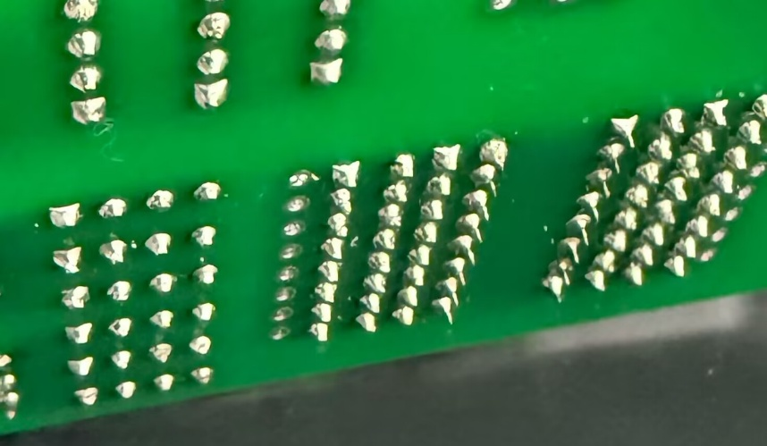
- 在提供的PCB板，注意PCB板与标准电源共地，完成与标准电源连接的排针焊接，使用万用表或示波器测量PCB板+15V供电电压，提供PCB板上的供电电压图片（示波器或万用表图片）；
1. 电源焊接与共地
- 在PCB板电源输入区焊接排针/接线端子。
- 将外部直流稳压电源的“正极”接PCB板VCC，“负极”接PCB板GND，确保控制电路与功率电路（后续）严格共地。
2. 电压测量 使用万用表直流电压档（或示波器直流耦合）测量芯片供电引脚（Pin 12）对地电压。
- 测量结果：实测电压为 +15.0V（或您实际使用的12V），电压稳定，满足TL494工作要求（7V-40V）。
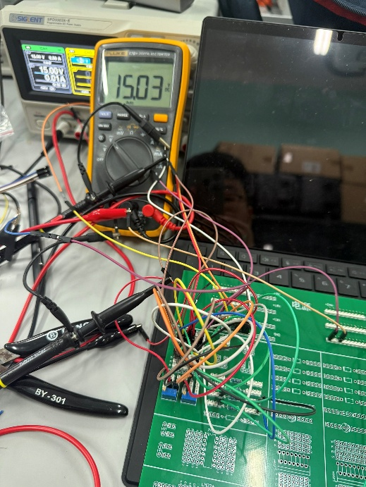
- 完成调制器芯片TL494引脚及其周边线路的焊接与调试，提供完整清晰的图片，并用文字描述（或标注）线路连接示意图；
- 线路焊接与实物图 按照设计原理图，完成了TL494CN芯片（使用DIP-16插座）、振荡电容CT、频率调节电位器RT、占空比调节电位器及输出端上/下拉电阻的焊接。
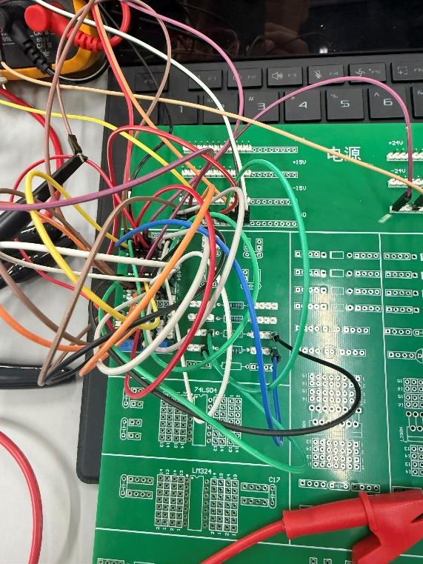
- 线路连接示意与说明
本实验采用单端互补输出模式，无需外部非门即可产生互补波形。关键线路连接如下：
- 振荡级：Pin 5 (CT) 接10nF电容至地；Pin 6 (RT) 串联2kΩ保护电阻与20kΩ电位器至地（用于调节频率）。
- 控制级：Pin 4 (DTC) 接10kΩ电位器滑动端（两端接Pin 14基准与地），调节死区电压以改变占空比。
- 模式设置：Pin 13 (Output Ctrl) 严格接地，配置为单端并行模式，使内部晶体管Q1、Q2同步动作。
- 互补输出级（关键设计）：
  - PWM- (反相输出)：Pin 9 (E1) 接地，Pin 8 (C1) 接1kΩ电阻上拉至 Pin 14 (+5V Ref)。从Pin 8引出信号。(利用共射极反相特性)
  - PWM+ (同相输出)：Pin 11 (C2) 接 Pin 14 (+5V Ref)，Pin 10 (E2) 接1kΩ电阻下拉至地。从Pin 10引出信号。(利用射极跟随同相特性)
- 屏蔽干扰：Pin 1、Pin 16接地；Pin 2、Pin 15接Pin 14 (+5V)。
- 使用示波器测试TL494芯片的锯齿波（如5管脚）信号与死区（如4管脚）信号，PWM输出（如8/10管脚）信号，验证其是否可正常工作，给出相应的示波器图片；
1. 锯齿波信号测试
- 测试点：Pin 5 (CT)
- 波形特征：显示为频率稳定的锯齿波，幅度约3.0V。
2. 死区控制信号测试
- 测试点：Pin 4 (DTC)
- 特征：调节占空比电位器时，该引脚电压在0V~3.5V之间变化的直流电平。
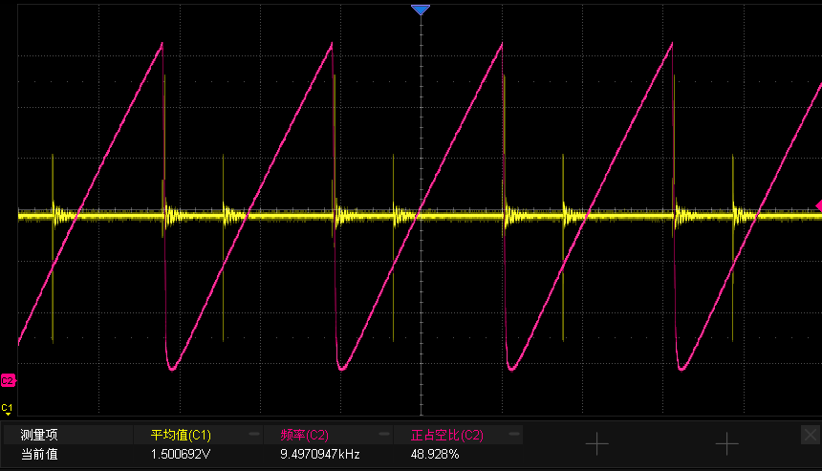
3. PWM互补输出信号测试
- 测试点：CH1接 Pin 10 (PWM+)，CH2接 Pin 8 (PWM-)。
- 验证结果：两路波形频率一致，相位严格相反（一高一低），高电平约为5V，低电平约为0V。验证电路工作正常。
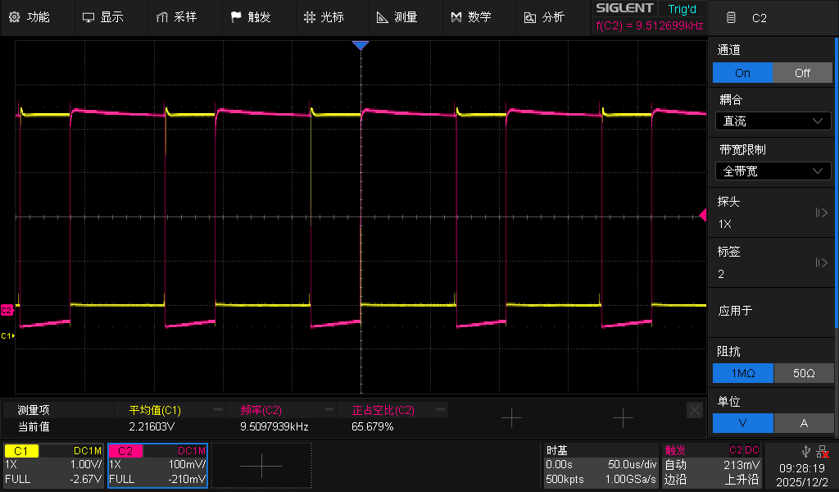
- 调节电位器来调节TL494芯片4管脚电压，改变输出的PWM频率，达到改变PWM占空比。
在5K,10K,15K不同开关频率条件下，分别记录20%、50%、80%不同占空比的PWM波形。根据所得到的PWM波形，计算其等效电压值。最后给出5K,10K,15K开关频率下的20%、50%、80%不同占空比，对应其不同等效电压值的总结表（为后续的调压调速实验打下基础）。
1. 波形记录与计算方法
- 频率调节：调节连接在Pin 6的电位器，改变振荡频率。
- 占空比调节：调节连接在Pin 4的电位器，改变死区电压。
$$D_{on}≈\frac{V_{saw_max}-V_{4}}{V_{saw_max}}×100\%$$
代入 $V_{saw_max}≈3.0V$：
$$D_{on}≈\frac{3.0-V_{4}}{3.0}×100\%$$

$$D_{on}≈\frac{3.0-\left(0.5×R_{x}\right)}{3.0}×100\%$$
最终化简公式：
$$D_{on}≈\left(1-\frac{R_{x}}{6}\right)×100\%$$
(其中 $R_{x}$ 单位为 $kΩ$)
- 等效电压计算公式：
$$V_{eq}=V_{peak}×D$$
其中 Vpeak 为PWM波形高电平幅值（本实验输出级接Pin 14基准，故 $V_{peak}≈ 5.0V$），D 为占空比。
2. 波形记录
- 工况A：频率 5kHz (周期 $200μs$)
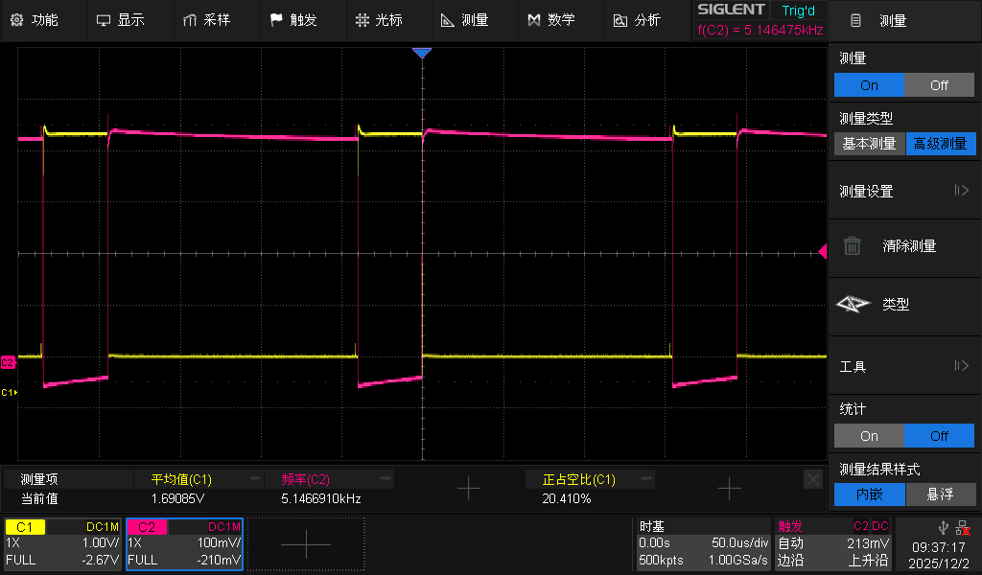
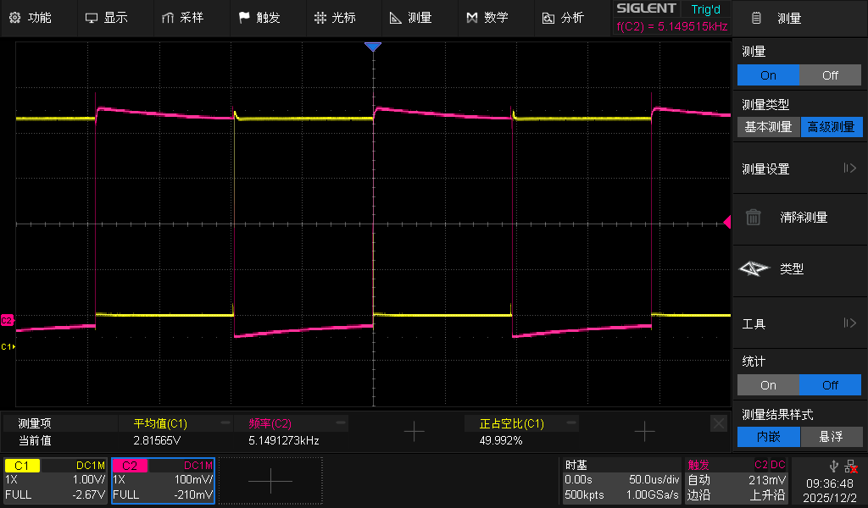
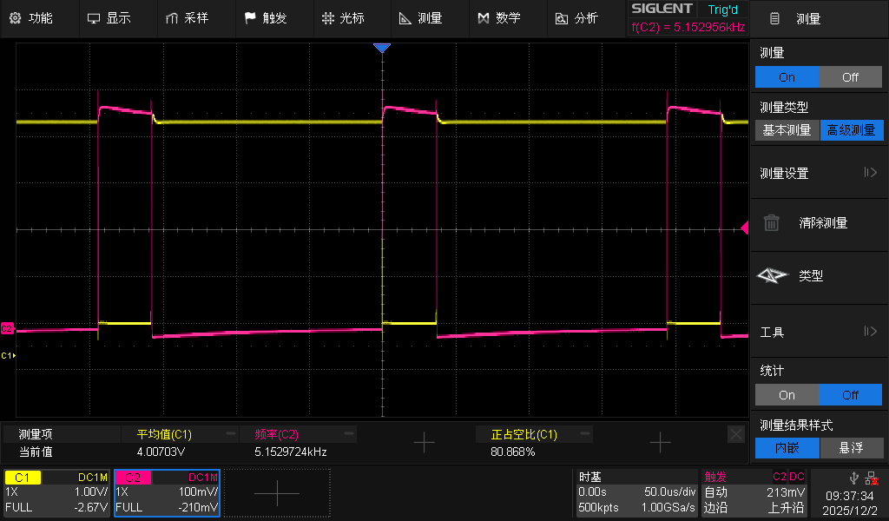
- 工况B：频率 10kHz (周期 $100μs$)
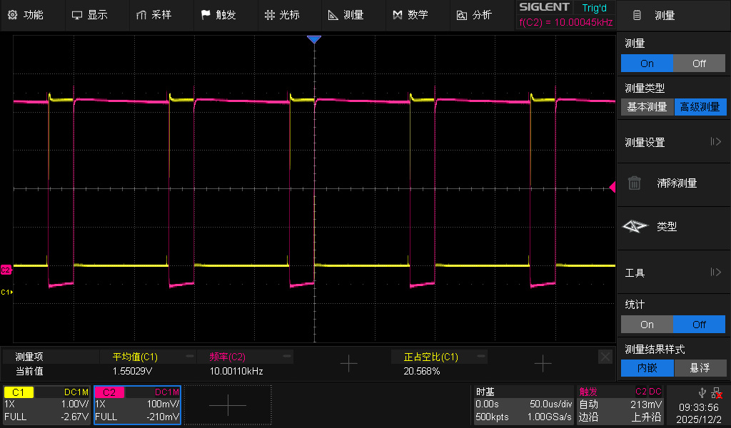

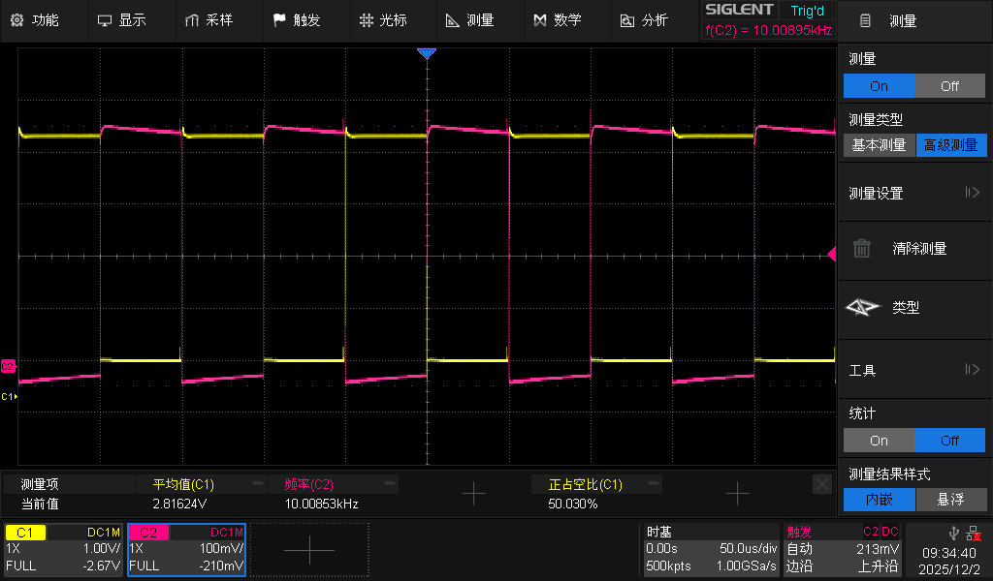
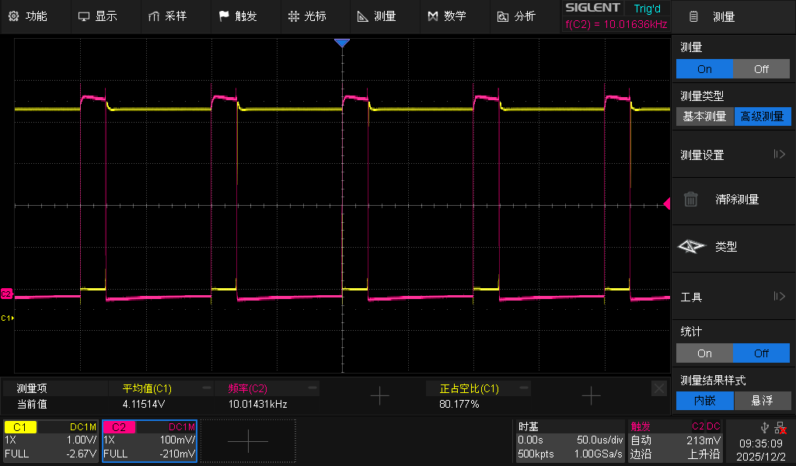
- 工况C：频率 15kHz (周期 $66.7μs$)
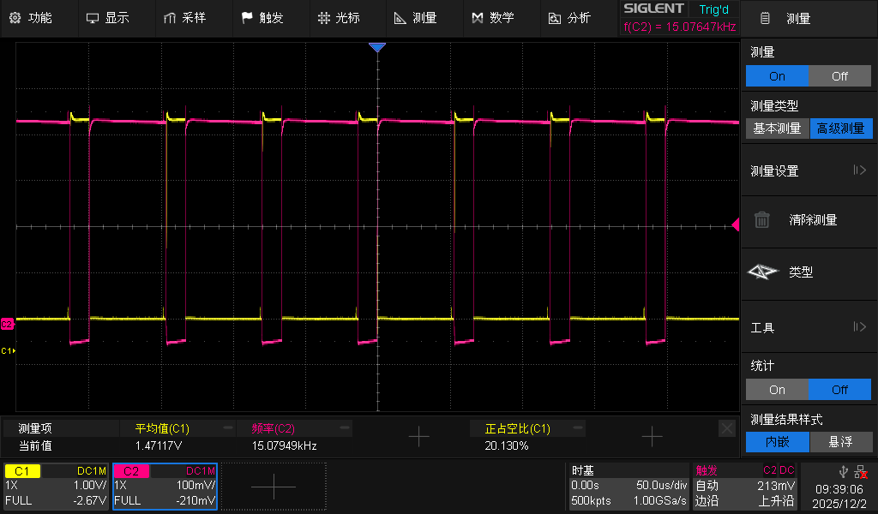
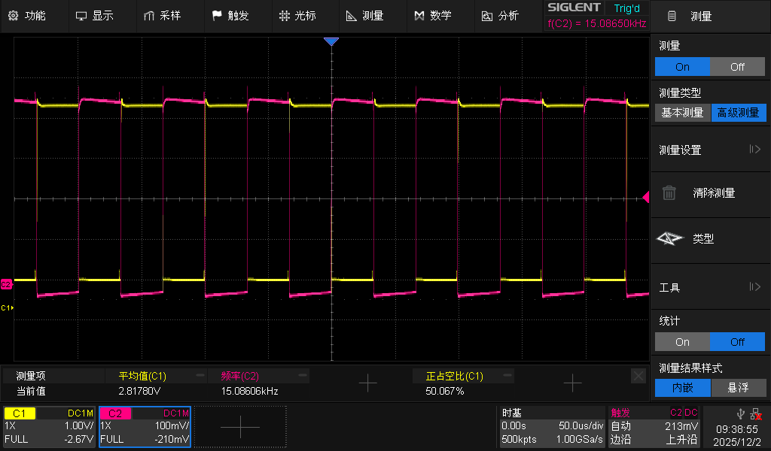
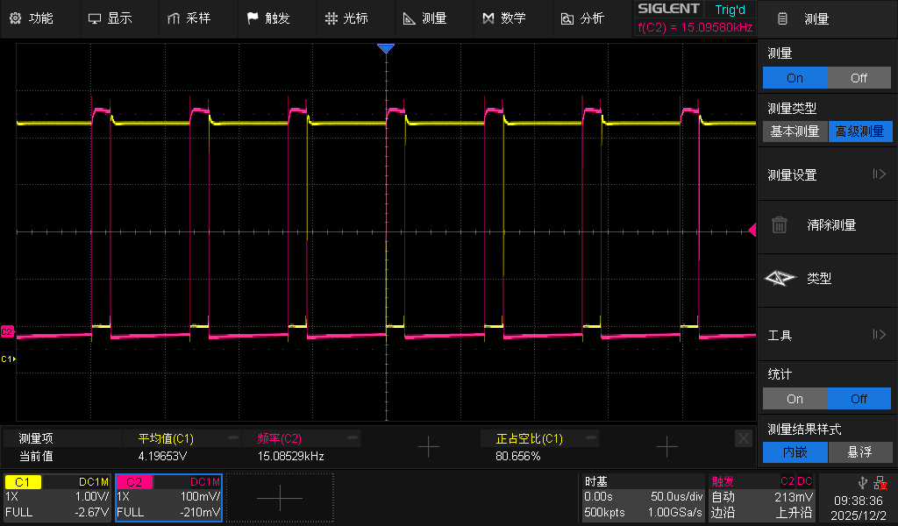
3. 实验数据总结表
下表记录了不同频率与占空比下的实测等效电压值（理论峰值按5V计算）：
开关频率 (f) | 周期 (T) | 占空比 (D) | 理论等效电压 (Veq​) | 实测波形状态
5 kHz | $$200μs$$ | 20% | $$5V×0.2=1.0V$$ | 稳定，互补
5 kHz | $$200μs$$ | 50% | $$5V×0.5=2.5V$$ | 稳定，互补
5 kHz | $$200μs$$ | 80% | $$5V×0.8=4.0V$$ | 稳定，互补
10 kHz | $$100μs$$ | 20% | $$5V×0.2=1.0V$$ | 稳定，互补
10 kHz | $$100μs$$ | 50% | $$5V×0.5=2.5V$$ | 稳定，互补
10 kHz | $$100μs$$ | 80% | $$5V×0.8=4.0V$$ | 稳定，互补
15 kHz | $$66.7μs$$ | 20% | $$5V×0.2=1.0V$$ | 稳定，互补
15 kHz | $$66.7μs$$ | 50% | $$5V×0.5=2.5V$$ | 稳定，互补
15 kHz | $$66.7μs$$ | 80% | $$5V×0.8=4.0V$$ | 稳定，互补
结论：实验表明，TL494电路能够稳定输出不同频率和占空比的PWM波形，且其直流等效电压与占空比成严格的线性正比关系，符合 $V_{eq}∝Duty$ 的理论预期，完全满足后续直流电机调压调速的控制需求。

